补充知识I：并联谐振电路

1 电路形式
－
＋
C
L
L
L
－
＋
C
L
L
L
R

图1. 理想并联谐振电路 图2. 实际并联谐振电路

理想状态下，并联谐振电路是无损的，如图1所示。此时，仅有电容和电感，没有耗能，一旦在回路中馈入了能量，该能量将在电容（以电能形式）和电感（以磁能形式）之间转换，转换的频率为该回路的谐振频率。
在此理想状态下，由于损耗为零，频率选择性极好，带宽趋于零。但是该回路却无实际用处，因为任何实际的信号都是有一定带宽的。
实际情况总是有损的，即使不外加电阻，电容和电感本身也是有损耗的，总可以等效为图2所示的实际并联谐振电路。此电路中，R既可以是外加电阻，也可以是将电容、电感理想化后对它们原有损耗（电阻）的等效。

2 阻抗与谐振
下面针对实际电路图2讨论。设工作频率为f，角频率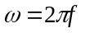，导纳如下：
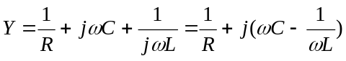
首先考察谐振频率：令上式中的虚部为零，即令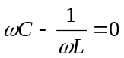，可得此时的角频率即为谐振角频率，记为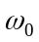，易得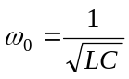，而谐振频率f₀为，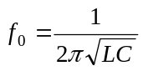。
此时，导纳Y的模值最小（而阻抗Z的模值最大）。在某些特定情况下，也可以据此特性判断谐振与否。

设并联谐振电路的阻抗为Z，则有，
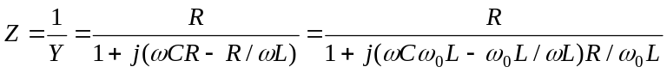
整理得，
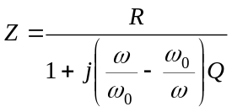
其中，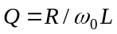，称为谐振回路的品质因数。并联回路的R越大，损耗就越小，Q值就越高。Q值通常用于衡量谐振的带宽、损耗等特性。
谐振时，虚部为零， 即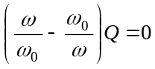，可得谐振率为， 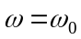
同时，在谐振时，Z的模值最大，记为Z₀，可得，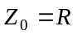
3 幅度选择特性和相位特性（幅频和相频特性）
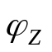
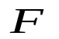
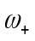
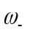
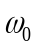
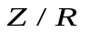
观察并联谐振回路的阻抗表达式，可以得到其幅度和相位随频率变化的表达式如下：
90⁰
45⁰
-45⁰
-90⁰
1
f _{3dB}
0.707
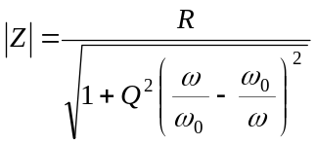
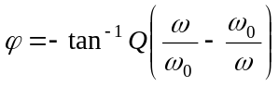
它们随频率变化的曲线分别称为幅频
特性和相频特性，如图3所示。
偏离谐振时，阻抗的模值会下降，
当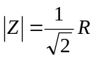时，在谐振频率的上下
两端各对应一个频率，分别记为
和，对应有，
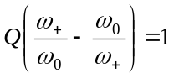，
图3. 幅频特性（上）和相频特性（下）
从而有，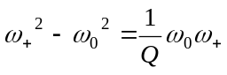
对应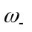有，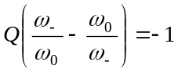，从而有，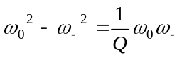
以上两式相加，可得，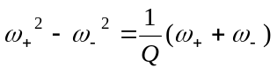，从而可推得，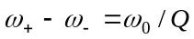。
对应于频率表达为，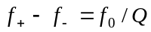，此差值通常称为谐振回路的3dB带宽，记为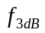。
由此可见，Q值决定了谐振电路的3dB带宽。Q值越大，带宽越窄。

此外，对于并联谐振回路，通常施加的激励信号为电流信号，此信号会在谐振回路两端不同频率处建立不同的电压。
谐振时，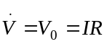，并联电路等效为纯阻特性。
失谐时，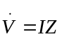，所以，
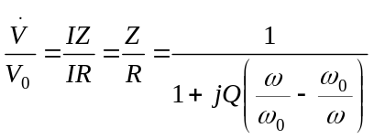
定义选频系数S
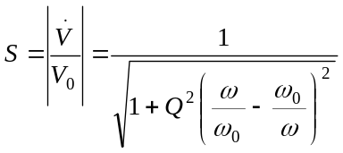
注意，它与阻抗幅度值有十分类似的表达式。

对于并联谐振回路，假设激励信号为单频正弦波时，可以得到功率P正比于电压的平方，即，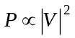，定义谐振时的功率为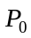，失谐时的功率为P，则有，
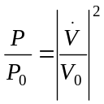
当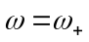和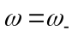时，上式的值为1/2，故和两个频率点也称为半功率点。对上述数值取对数，有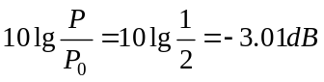，故此两个频率点也称为3dB频率点，其差值称为3dB带宽。

4 谐振频率附近（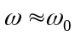）的近似特性
由于在分析负载特性、分析调频波的实现和鉴频等情形时，经常会遇到此类情况，所以有必要单独讨论。
定义失谐频率：
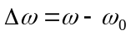
定义广义失谐频率：
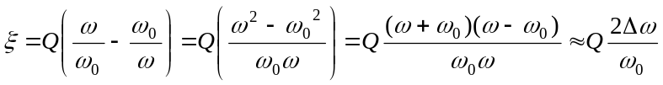
注意，在上述推到中用到了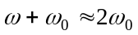
此时，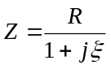，而
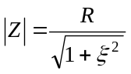，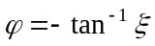

5 谐波阻抗与基波谐振阻抗之比
当并联回路谐振时，即时，阻抗为R，也可称为基波谐振阻抗（电阻），而当考虑谐波阻抗，即考虑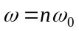时的阻抗时，有，
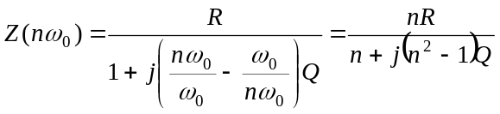，
所以，考虑到Q值一般较大，有
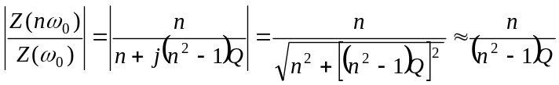 （＃）
若输入信号频率仍为，而并联回路的谐振频率为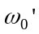，且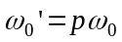（p为正整数），则并联谐振回路在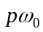上的阻抗为R，而对应于输入频率的其他各次谐波阻抗为，
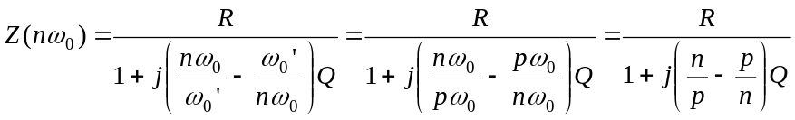
所以，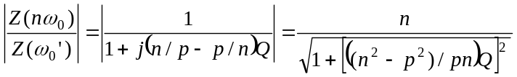，
当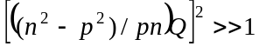时，有，
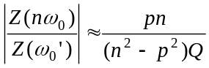
可见，当p=1时，此式退化为（＃）式。

6 Q值的含义
在电磁学中，我们知道，一个系统的品质因数与系统的储能成正比，而与其耗能成反比，即，
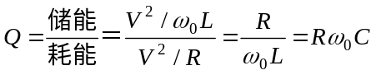
上述推导中，V表示并联回路两端的电压。

而对于由r，L和C组成的串联谐振回路，注意，流经电抗器件和电阻的电流相同，此时有，
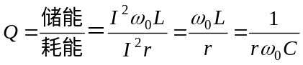
表现形式与并联回路刚好反过来。尽管如此，但是二者都是物理意义的真实反映，只不过是，并联时，R越大，损耗越小，从而Q值越大；而串联时，r越大，损耗越大，从而Q值越小。

补充知识II：窄带（点频）下的串连、并联等效

1 等效关系：在电路特性近似分析中，经常会用到串联到并联或
并连到串联的等效转换，下面给出推导。

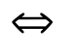
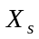
如图4，令 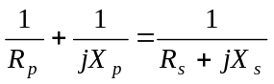，
可推得，
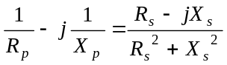
令：实部虚部相等，可推得， 图4. 串并/并串等效转换电路图
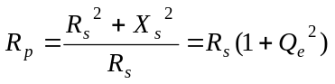
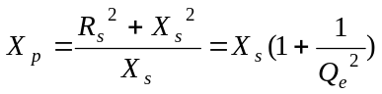
上两式中，Q_{e}定义为电抗和电阻串联支路（或电抗与电阻并联回路）的品质因数，从物理意义上来讲，仍然按照储能与耗能之比来定义。只不过此时因为仅有一种电抗元件，支路（或回路）中不存在储能在两种电抗（电感和电容）之间的转换。
对于串联支路，有，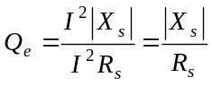
对于并联回路，有，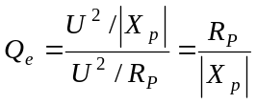，
而且，可以推得，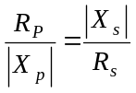，因此，无论是转换前和转换后，品质因数是一样的。
若Q_{e}>>1，则有：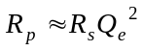，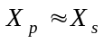
务必注意：
1）. 这只是在点频下才精确成立，当在一定频率范围内等效时，会有误差，误差取决于频偏的大小，也取决于Q值的大小（当用简化的近似表达式时）。
2）. 电抗性质（感性、容性）不变。Q值较大时，串连电抗与并联电抗大小相当。
3）. 串连电阻小，并联电阻大。

同理，可以推出并联到串联转换的等效关系。表达式与从上述串联到并联的转换所得表达式出发直接求得的关于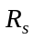和表达式完全一致。
2 利用串并等效分析部分接入电路的等效电路（以电容部分接入为例）

C₁
C₂
R_{L}

R_{LS}

C
R_{LS}

C₁
C₂
R_{LP}

C
图5 电阻通过电容部分接入的阻抗推导关系图

在下述的各次串并或并串转换中，均假设品质因数Q足够大。则由上述串并转换规则，当Q足够大时，电抗基本不变，只是阻抗变化。
设C₂与R_{L}并联电路组合的品质因数为Q₂，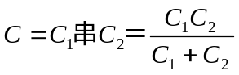，并设图5第三图中的串联电路组合的品质因数为Q，则有，
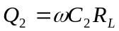，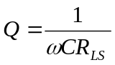
第一步：C₂与R_{L}并联转换为串联，则有，C₂几乎不变，而电阻减小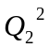倍，即，
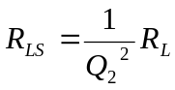
第二步：C₁与C₂串联形成C。
第三步：由C和R_{LS}构成的串联电路组合再转回为并联组合。此时，C几乎不变，而电阻增加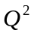倍，即，
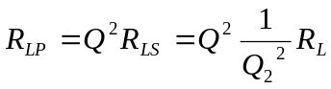，
代入两个品质因数的表达式，可得：
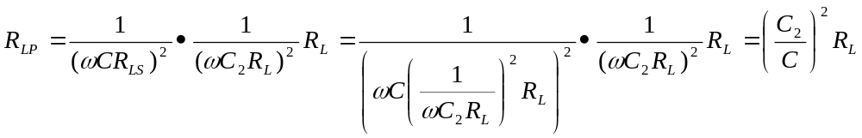
转换为电导形式，则有，
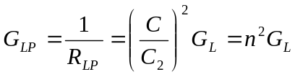，而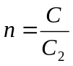，就是部分接入的系数。

同理也可推得电阻通过电感部分接入后的等效电阻。

